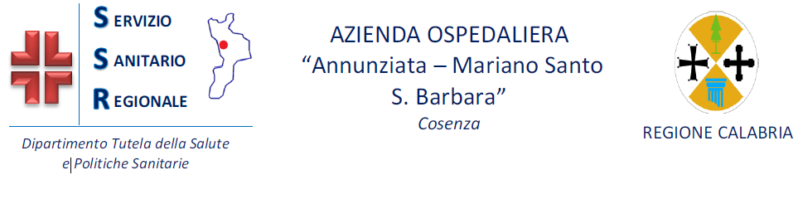

CONCORSO PUBBLICO, PER TITOLI ED ESAMI, PER N. 10 POSTI DI CPS INFERMIERE, CON RISERVA DEL 50% DEI POSTI OLTRE CHE PER I CASI PREVISTI DA LEGGI SPECIALI, ANCHE NEI CONFRONTI DEL PERSONALE IN SERVIZIO IN POSSESSO DEI REQUISITI DI CUI ALL’ART. 1 COMMA 543 DELLA L. N. 208/2015 E DELL’ART. 24 DEL DLGS N. 150/2009.

Valutazione Prova Orale del 27.11.2018

17 | ANGOTTI | ANTONIO | 17/05/1973 | 14
18 | ANGOTTI | CARMELA | 03/09/1984 | 15
19 | AQUILONE | CARMELA | 23/07/1985 | 15
20 | ARCUDI | SANTINA | 19/06/1992 | 14
21 | ARCURI | GUGLIELMO | 17/09/1988 | 14
22 | ARCURI | TERESA | 23/05/1991 | 14
23 | ARLIA | DEBORA | 03/08/1990 | 17
24 | ARNONE | LUISA | 14/10/1988 | 14
25 | AUDIA | ROSSELLA | 03/01/1986 | 16
26 | AUTIERI | IRENE | 28/09/1993 | 14
27 | BALBI | SERENA | 20/12/1993 | 18
28 | BALDINO | PASQUALE ANTONIO | 17/11/1986 | 16
29 | BARBARELLI | ANTONIO | 12/07/1981 | 17
30 | BARILE | ERIKA | 29/03/1988 | 14
31 | BARONE | LUANA | 20/05/1990 | 17
32 | BATTISTONI | ANDREA | 22/03/1992 | 16
33 | BAVILA | ANDREA | 13/11/1984 | 15
34 | BEGAJ | JONIDA | 18/08/1979 | 18
35 | BELTRANO | VANESSA | 24/07/1984 | 14
36 | BENEDETTO | KATIA MARILU' | 28/12/1984 | 14
37 | BENNARDO | VALENTINA | 13/03/1993 | 14
38 | BERNARDO | GIUSEPPINA | 09/07/1990 | 16
39 | BEVILACQUA | BARBARA | 11/05/1990 | 14
40 | BIAFORA | LINO | 29/12/1990 | 16
41 | BIANCO | DENISIO | 07/10/1984 | 16
42 | BIANCO | RAFFAELE | 26/09/1992 | 15
43 | BIAVATI | ILARIA ROBERTA CARLA | 06/10/1989 | 14
44 | BIBIANI | LUIGI | 10/02/1987 | 14
45 | BILOTTA | DANIELE | 09/01/1981 | 14
46 | BITONTI | FRANCESCO | 20/02/1981 | 14
47 | BOCCIA | VANESSA | 03/05/1990 | 16
48 | BONACCI | ROSARIA | 01/08/1985 | 14
49 | BONADDIO | ANDREA | 06/01/1985 | 14
50 | BONADDIO | ANGELO | 19/04/1980 | 14
51 | BORELLI | CARLO | 05/10/1991 | 16
52 | BORGIA | MARIAGRAZIA | 23/01/1981 | 15
53 | BORRELLI | FANCESCA NOEMI | 03/11/1990 | 15
54 | BORRELLI | GIOVANNI | 15/09/1984 | 14
55 | BORRELLI | PIERPAOLO | 27/08/1972 | 14
56 | BOSCO | ANNARITA | 29/01/1990 | 16
57 | BOVE | ROBERTA | 26/04/1990 | 19
58 | BOVINO | SARA | 02/11/1986 | 14
59 | BRASACCHIO | MARIA | 02/09/1976 | 14
60 | BRIA | ALESSANDRO | 11/01/1991 | 18
61 | BRIGLIO | DOMENICO | 11/08/1977 | 14
62 | BRUNETTI | GIOVANNI | 21/07/1986 | 14
63 | BRUNO | CARMELA | 11/12/1971 | 14
64 | BRUNO | MARIA | 19/02/1991 | 16
65 | BUA | LUCA | 07/01/1989 | 20

